武汉市2014年九年级物理元月调考模拟试题
本试卷满分为76分
一、选择题（本题包括12小题，每小题只有1个正确选项。每小题3分，共36分）
1. 关于物体的内能，下列说法正确的是（ ）
A. 温度相等的1kg和100g的水内能相同
B. 物体内能增加，一定要从外界吸收热量
C. 温度为0℃的物体没有内能
D. 在相同物态下，同一物体温度降低，它的内能会减少-
2. 与“热”相关的物理现象,解释正确的是（ ）,
A. 夏天用电风扇吹风能使人感到凉爽,这是因为电风扇降低了空气的温度
B. 用水作汽车发动机冷却剂，是因为水的比热容较大
C. 把冰放在手心，感到冷，是因为冰的内能为0
D. 反复弯折铁丝，弯折处会发热，是通过热传递的方式改变内能
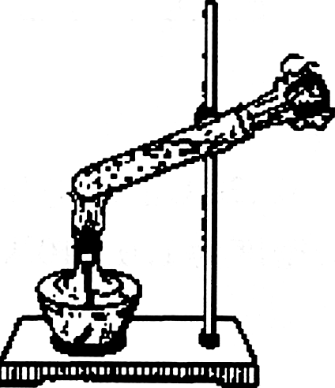
3. 用酒精灯给试管中的水加热，如图所示，在软木塞被冲出试管口的过程中，下列说法正确的是（ ）
A.水蒸气对软木塞做功，水蒸气的内能增大
B.水蒸气的内能转化为软木塞的机械能
C.能量的转化形式与热机压缩冲程能量转化相同
D.软木塞的机械能守恒
4-电吹风是常用的家用小电器.某一品牌电吹风既可吹冷风又可吹热风，若只需要让它吹冷风，图中符合工作要求的电路图是（ ）
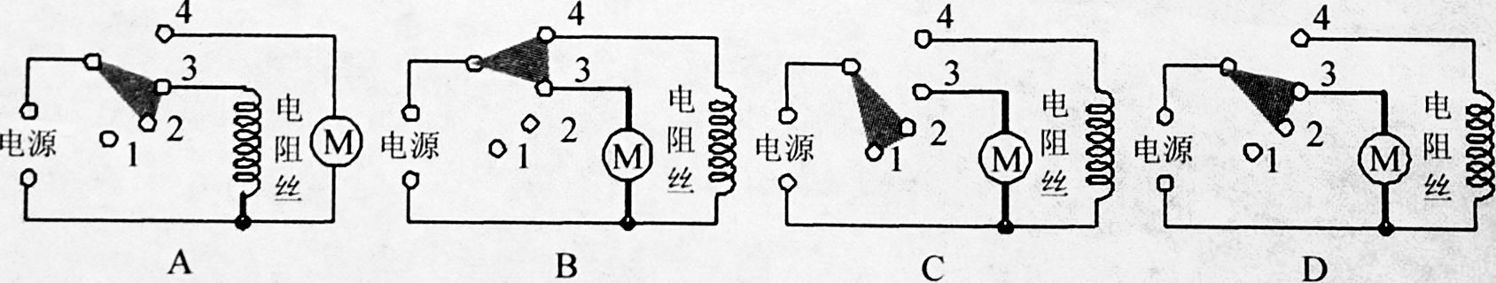
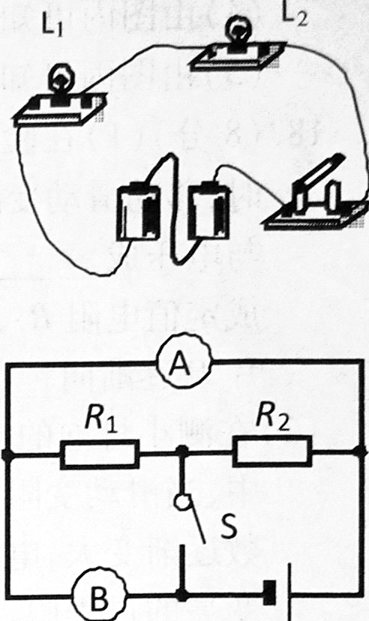
5-如图所示，把两个小灯泡串联后接到电源上，闭合开关，发现灯泡L1比灯泡 L2亮一些。对这一现象分析错误的是（ ）
A. L1,功率比L2 .功率大
B. L1电压比L2电压大:
C L1电流比L2电流大
D.L1电阻比L2电阻大
6.在如图所示的电路中，当开关S闭合后
A.若A表是电流表，B表是电压表，则电阻R1 R2并联
B若A表是电流表，B表是电压表，则电阻R1 ,R2串联
C.若A表是电压表，B表是电流表，则电阻R1 R2并联
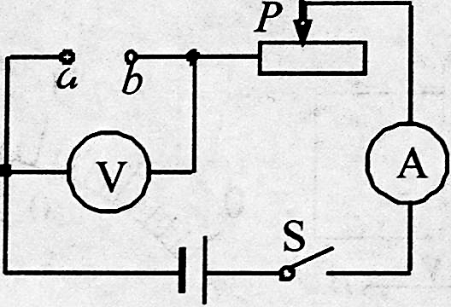
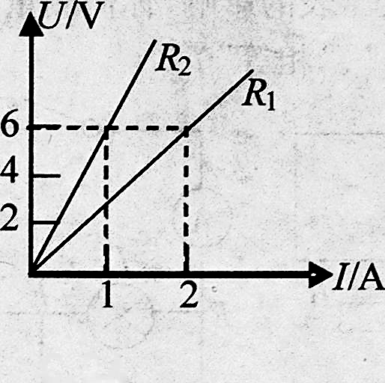
D若A表是电压表，B:表是电流表，则电阻R1 R2串联
7.某同学在探究“电阻上的电流跟两端电压的关系”时，利用左图所示电路，在a b两点间分别接入定值电阻R1 R2，通过调节滑动变阻器测得了多组数据，并根据数据绘制了两个电阻的V-I关系图像，如右图所示，若将R1, R2组成并联电路，当通过R1的电流为1A时，通过R2的电流为: （ ）
A. 0.5A B.1A C.2A D.3A
8.小明家中井水突然变热至47℃，让人恐慌。维修电工访谈得知:水井内有抽水泵（电动机），原来可以正常工作，井水温度也正常；自从水泵坏了之后，开关S就一直断开，但井水温度从此明显变高。 电工检测发现:开关处确实断开，但水泵和井水都带电。由此可知，小明家水泵电路的实际连接方式中的（ ）

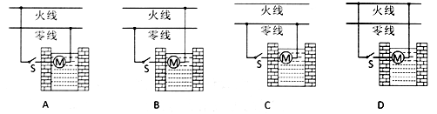
9. 关于生活用电的下列说法中正确的是（ ）
A. 在家庭电路中各用电器都是串联的
B. 能够使试电笔氖管发光的被测导线是零线
C. 使用电冰箱时必须使用两孔插座
D. 电饭锅是利用电流的热效应工作的
10.如图所示，甲图中小灯泡的额定电压为6V。开关闭合后，将滑动变阻器的滑片由最右端移动到最左端;图乙是在这一过程中电压表V的示数随电流变化的图像。下列选项中错误的是( )
A.电源电压为6V B.电流为0.75A时，滑动变阻器连入电路中的电阻与小灯泡的电阻相等
C.小灯泡的额定功率为6.6W D.当电流表的示数为0.4A时，滑动变阻器两端的电压为3.6V
11.有两个电路元件A和B，流过元件的电流与其两端电压的关系如图甲所示.把它们串联在电路中， 如图乙所示.闭合开关S，这时电流表的示数为0.4A，则电源电压和电路消耗的总功率分别是( )
A.4.5V 1.8W B.2.5V 1.0W C.4.5V 1.0W D. 2.0V 0.8 W
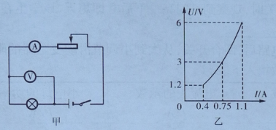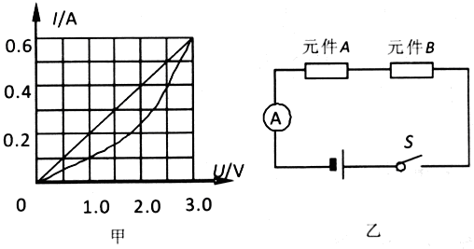
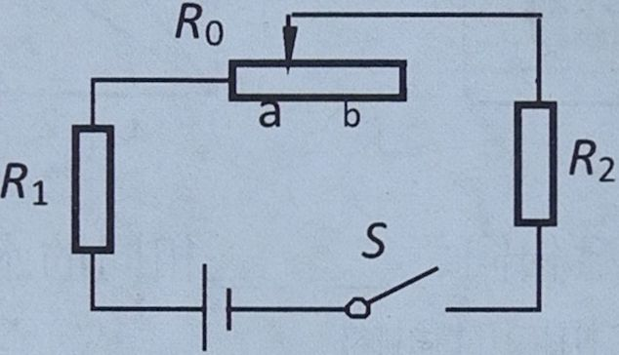
12.在如图所示电路中，电源电压为U且保持不变，闭合开关S，滑动变阻器接入电路中的电阻为R0。滑片P从a移动b的过程中，电路中的电流变化量和三个电阻两端电压变化量的大小分别用ΔI、ΔU1、ΔU0、ΔU2 表示，则下列选项正确的是（ ）
二、非选择题（共40分 )
13. (2分)小明家中的“暖气、是用水做输运能量的物质，是因为水的
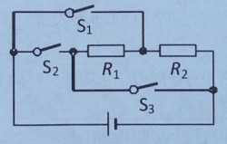
大;改用煤气做燃料来给水加热，是因为煤气的 高;且清洁污染小。
14. (3分)如图所示，电源电压保持不变，电阻R1=5Ω，R2=15Ω只闭合开关S2，R1与R2为 联;断开开关S2，且闭合开关S1和S3，R1与R2为___联，此时通过R1与R2的电流之比为
15. (3分)两只定值电阻，甲标有“10Ω1A”，乙标有“15Ω 0. 6A”，把它们串联在同一电路中，总电阻是 Ω；电路中允许通过的最大电流为 A；电路两端允许加的最大电压为 V
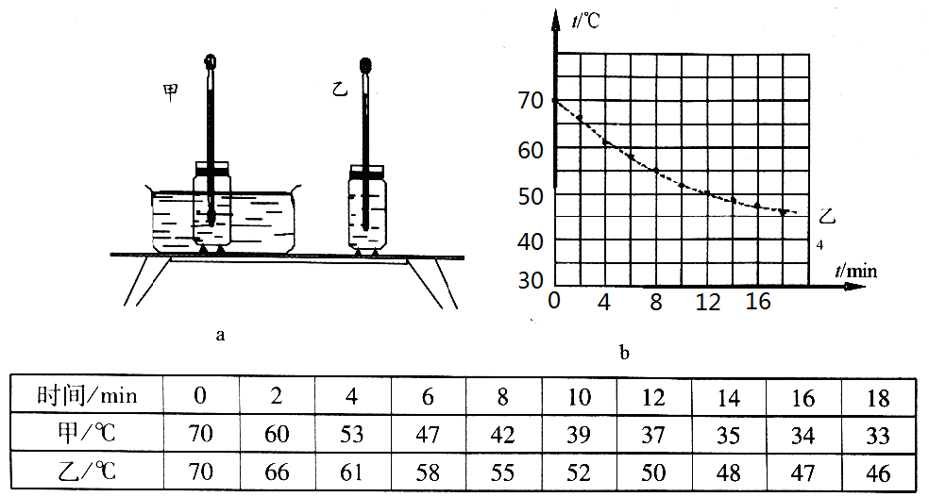
16 (5分)为比较水、空气对牛奶的冷却效果，探究小组的同学进行了如下实验:将一盒牛奶分别装入两个瓶中，一个放在水中，一个放在空气中，其它条件均相同，如下图中a所示.实验时他们每隔一定时间记录一次甲、乙两温度计示数，如下表所示:
(1) 甲、乙两瓶中的牛奶质量应该
(2) 根据表中数据，已将乙瓶中牛奶温度随时间变化的图象画在坐标系中，如上图b所示，请将甲瓶中牛奶温度随时间变化的图象画在同一个坐标系中；
(3) 本次实验中，小明发现 冷却效果更好;
(4) 通过分析，小明又发现，甲瓶中牛奶冷却快慢前后不一致，是越来越 ;
(5) 物理学中我们用速度来表示物体运动的快慢.若小明用“冷却速度”来表示物体冷却快慢，“冷却速度”可以定义为:1千克物体， 叫“冷却速度”.
17.(5分)小明为了研究“当电阻R两端的电压不变时，通过R的电流与其电阻的关系”，设计了如图甲所示的电路，并选用了若干只不同阻值的定值电阻。
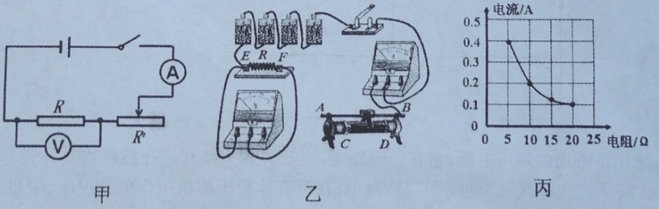
(1) 请按图甲所示的电路，用笔画线代替导线，把图乙中的实物连接图补充完整；
(2) 闭合幵关后，发现电压表示数接近电源电压，电流表指针有明显偏转，但无论怎样移动变阻器的滑片.，两表示数 均不变。原因是:
(3) 排除故障后，重新做实验。每次更换不同的定值电阻R后，都应移动变阻器的滑片， 使 的示数不变(选填“电压表”或“电流表”）。他记下了 4次实验的电阻值和对应的电流值，描绘成图丙；
(4) 由图丙可知，定值电阻R两端的电压是 V ；
(5) 由图丙可知，当定值电阻R两端的电压不变时，通过R的电流与其电阻成 关系。

18. (8分）（1)在验证欧姆定律实验中，所连接的电路如甲图所示，当E、F间接人的电阻R0保持不变时，移动滑动变阻器R的滑片P,读出三组不同电压下的电流值。可探究出：当电阻一定时，电流与电压成 比。调节变阻器的滑片P，使电压表的示数为U，再依次将E、F间的电阻R0换成定值电阻R1，R2。且R2 >R1>R0，要使E、F间的电压表示数保持U不变，应将滑动变阻器的滑片P逐渐向U (选填、“A”“B”)端移动，可探究电流与电阻的关系。
(2) 在测小灯泡的电功率时，将E、F间的电阻换成一只额定电压是“3. 8V”的小灯泡。在乙图电路中，当滑动'变阻器的滑片P向 (选填“A”、“B”)端移动时，灯泡L逐渐变亮，电压表的示数逐渐变大，电流表的示数逐渐 (选填“变大”、“变小”)，通过比较还发现。在灯泡逐渐变亮的过程中，电压表示数与电流表示数的比值在增大，造成这一比值增大的原因是 。当小灯泡两端电压表的示数为3. 8V时，电流表示数如图丙所示，则电流表的示数为 A,小灯泡的电功率为 W。最后归纳时，老师告诉同学们，电压表的内阻很大，它并联在电路
中时,只有极小的电流通过电压表，可以忽略不计，我们就是用上述方法测量小灯泡电功率的。假如考虑了电流通过电压表的影响，你们测量的小灯泡额定功率比小灯泡真实的额定功率 (选填“偏大”、“偏小”、“相等”）
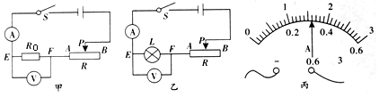
19.(6分)如下图所示电路，电源电压保持不变，R0=40Ω。在A、B间先后串联不同个数的相同电阻R，并分别测量出电路中电流I和A、B段的电功率P，测得的数据如下表所示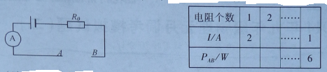
(1) 电源电压多大？
(2) R的阻值为多大？
(3) 表格中有四格空白，请任选一格填上合理的数据，如果多填，有错就不得分。（表中省略号部 分不用填写。)

20.(8分)如图甲所示，是某型号电压力锅简化的工作电路图。R0是阻值为484Ω的保温电阻，R1规格为“220V 800W”的主加热电阻，R2是副加热电阻。用电压力锅煮饭分为“加热升压—保压—保温”三个阶段，通过如图乙所示的锅内工作压强与时间“（P-T）”关系图像可了解其工作过程:接通电源，启动智能控制开关S，S自动接到a，同时S1自动闭合，电压力锅进入加热升压状志;当锅内工作压强达80kPa时，S1自动断开，进入保压状态，当锅内工作压强降至60kPa时，S1又会自动闭合;当保压状态结束，S自动接到b，进入保温状态。
请解答如下问题：
(1) R1正常工作时阻值是多大？
(2) 电压力锅煮饭时，在正常加热升压和保压状态共耗电0.25kWh，则R2的额定功率是多大?
(3) 电压力锅正常工作时的最大电流是多大?

